**LAPORAN PRAKTIKUM**

**PEMROGRAMAN WEB CLIENT**

**PERTEMUAN KE – 10**



**Disusun Oleh :**

**NAMA : TARISA DWI SEPTIA**

**NIM : 205410126**

**JURUSAN : TEKNIK INFORMATIKA**

**JENJANG : S1**

**Laboratorium Terpadu**

**Sekolah Tinggi Management Informatika Komputer**

**AKAKOM**

**YOGYAKARTA**

**2021**

**ARRAY, OBJEK, STRUKTUR KONTROL DAN FUNGSI**

1. **Tujuan**

* Dapat menuliskan script javascript menggunkaan array, objek, struktur kontrol, (if, while, dll), fungsi

1. **Praktik**
2. Praktik 1 : Javascript Array
3. 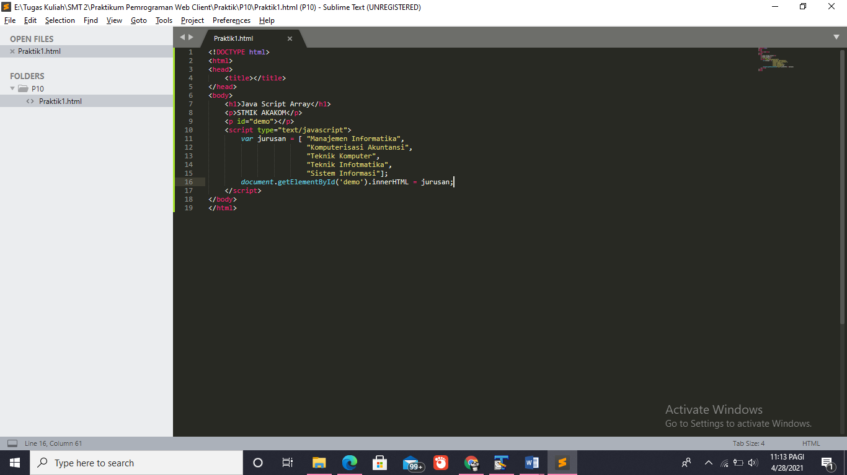Buat file baru, penyimpanan tidak harus di server
4. 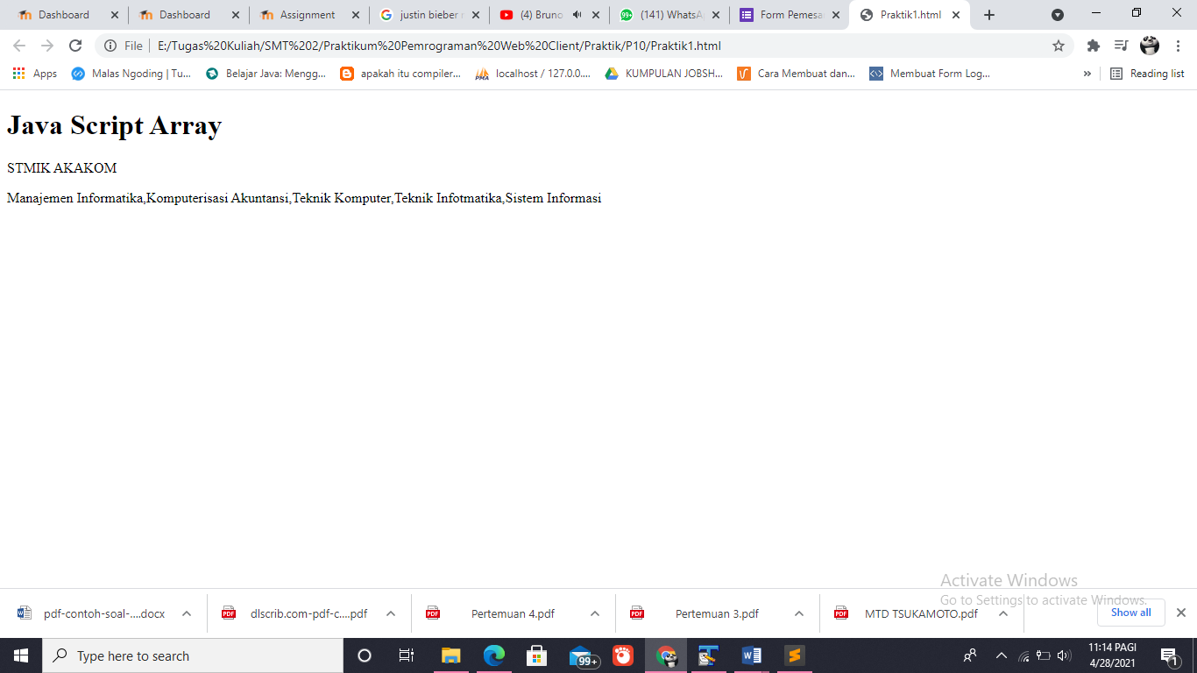Jalankan di browser
5. Praktik 2 : Javascript If Else
6. 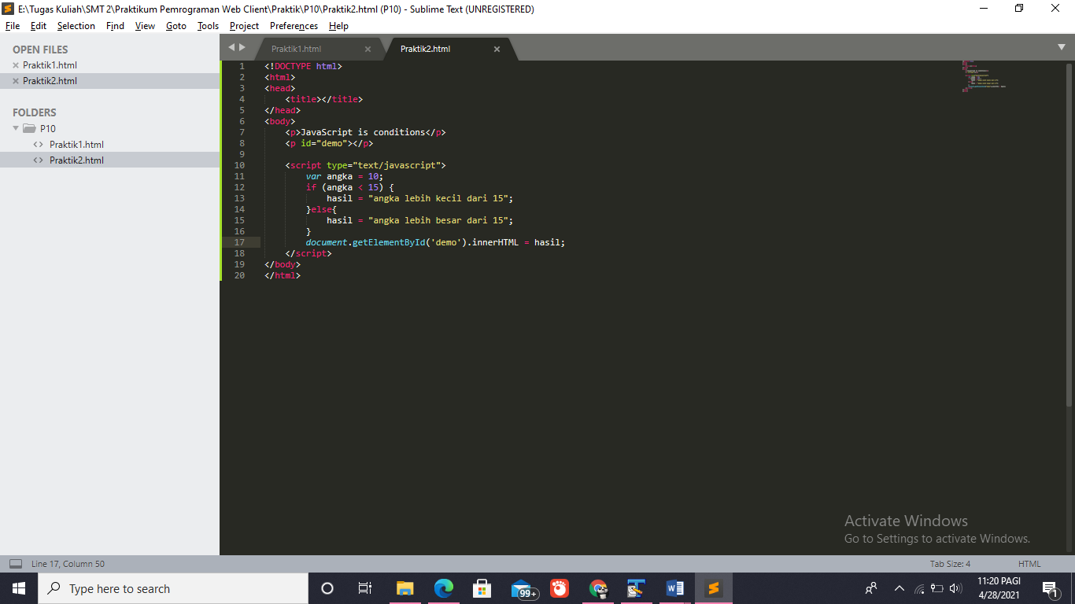Buat file baru, penyimpanan tidak harus di server
7. 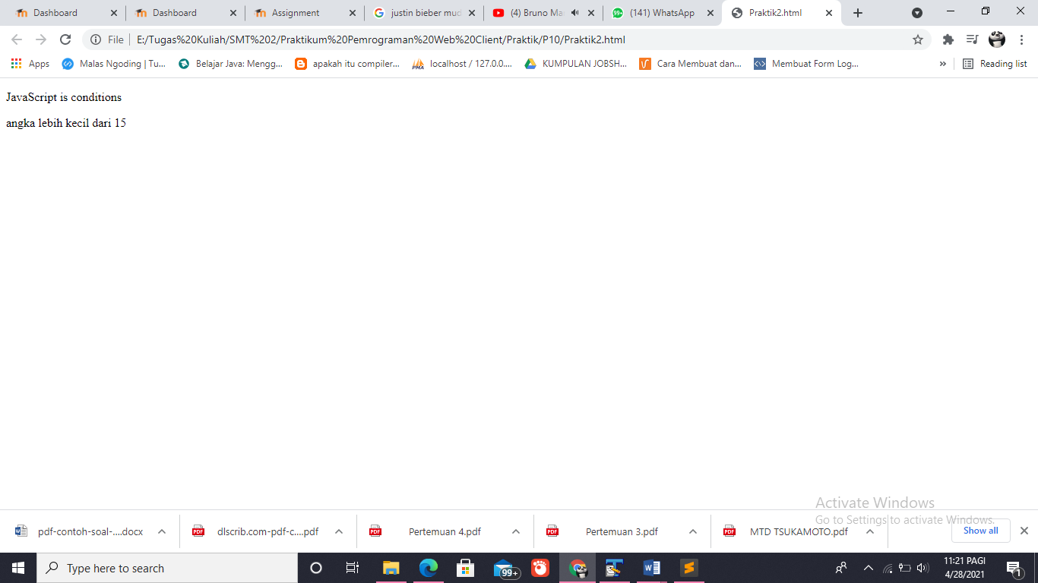Jalankan di browser
8. Praktik 3 : Javascript Switch
9. 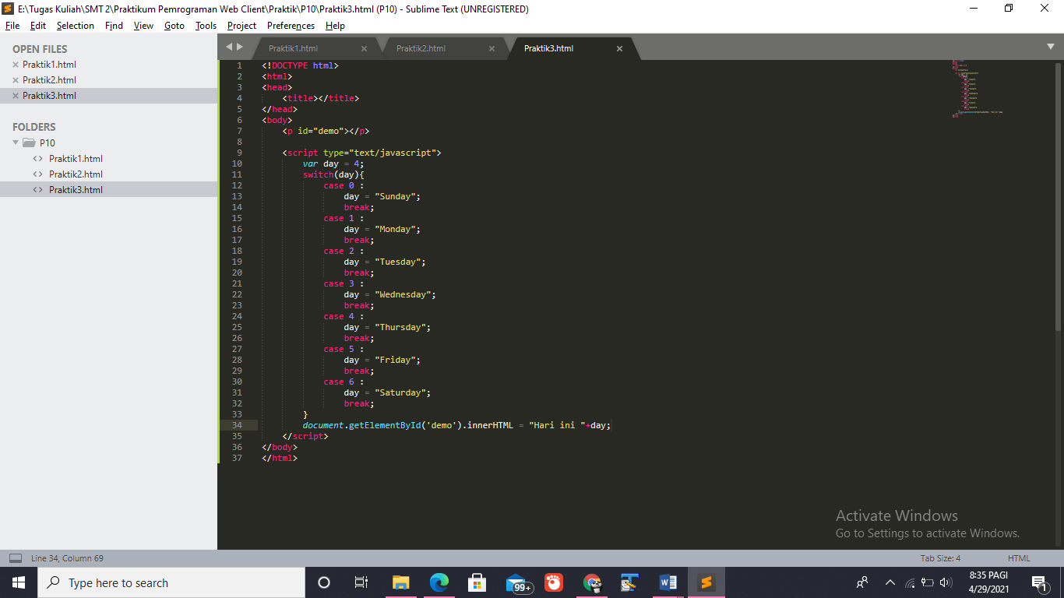Buat file baru, penyimpanan tidak harus di server
10. 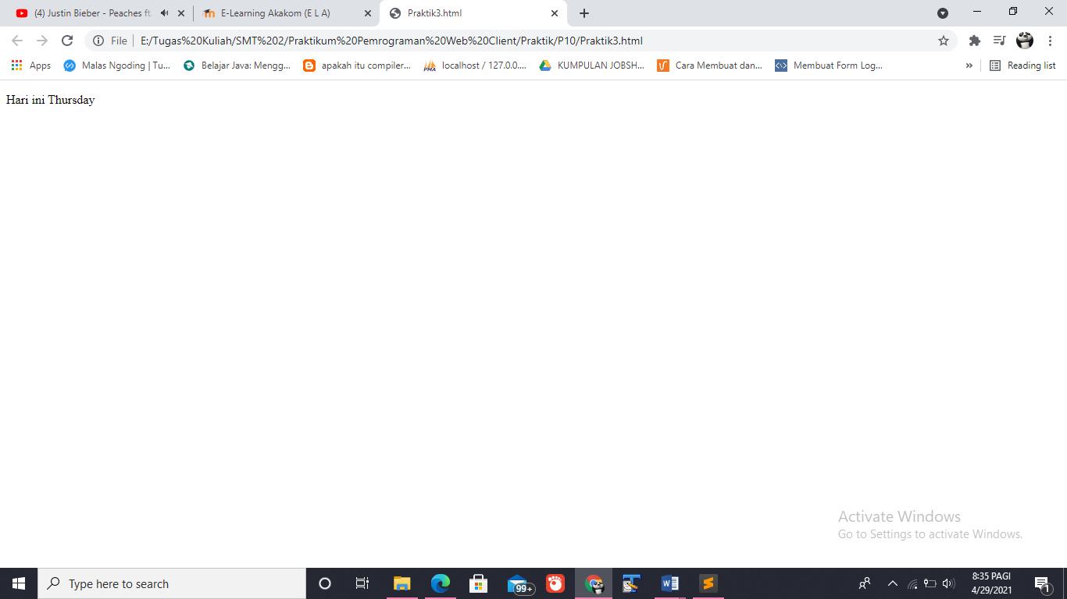Jalankan di browser
11. Praktik 4 : Javascript Loop For
12. 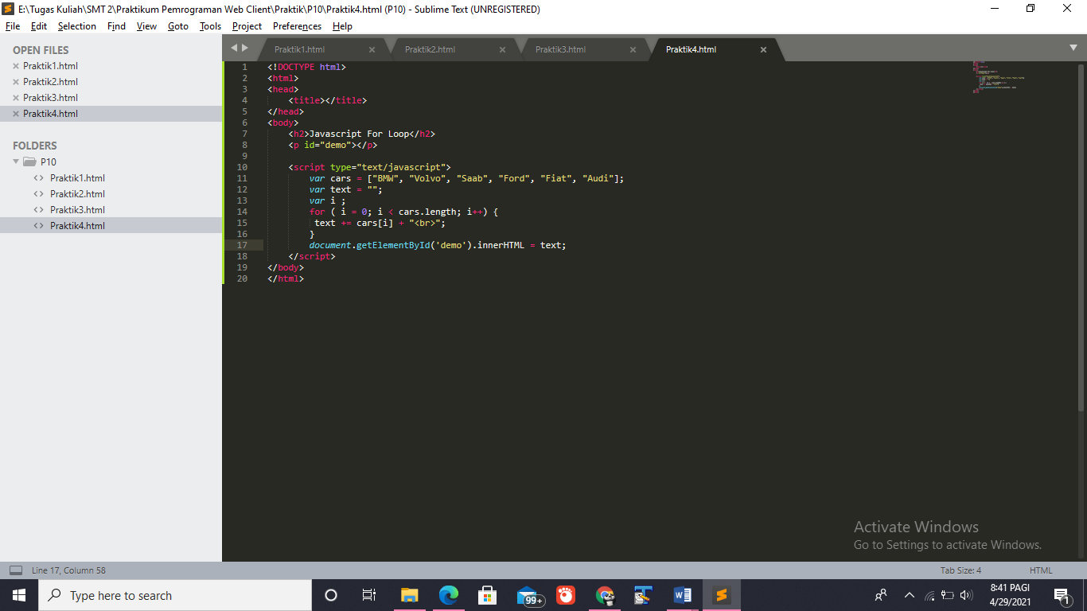Buat file, penyimpanan tidak harus di server
13. 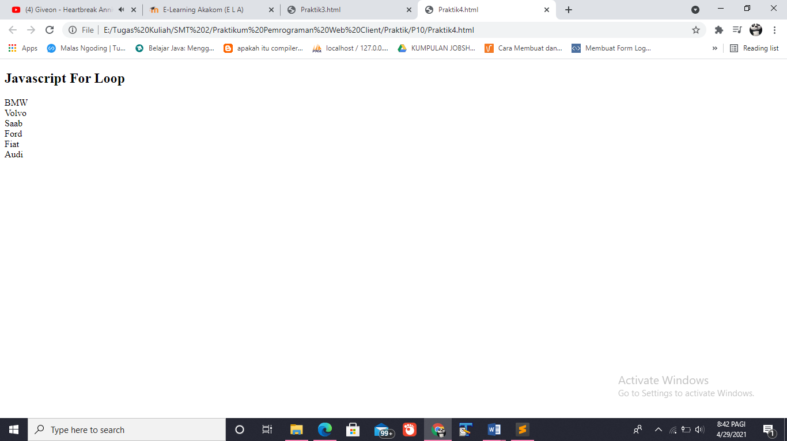Jalankan di browser
14. Praktik 5 : Javascript Loop While
15. 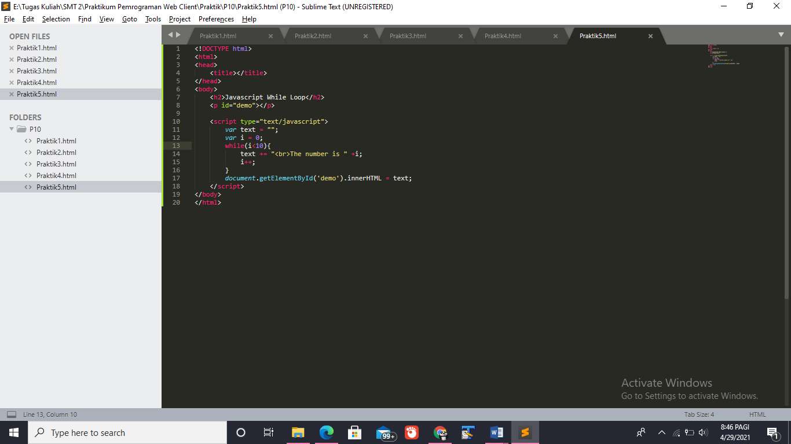Buat file baru, penyimpanan tidak harus di server
16. 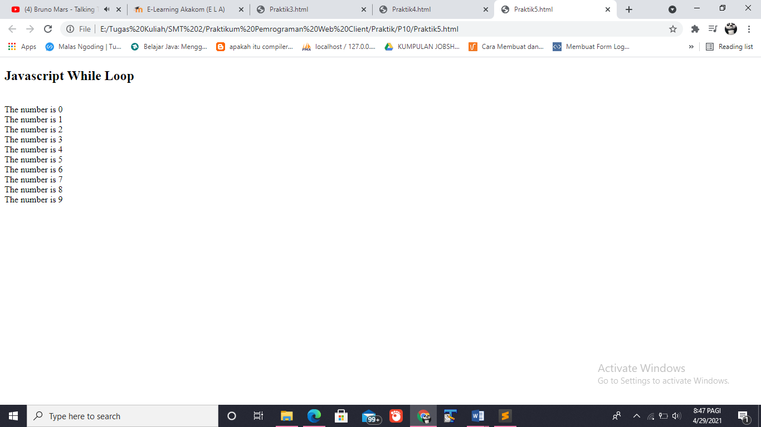Jalankan di browser
17. Praktik 6 :Javascript Function
18. 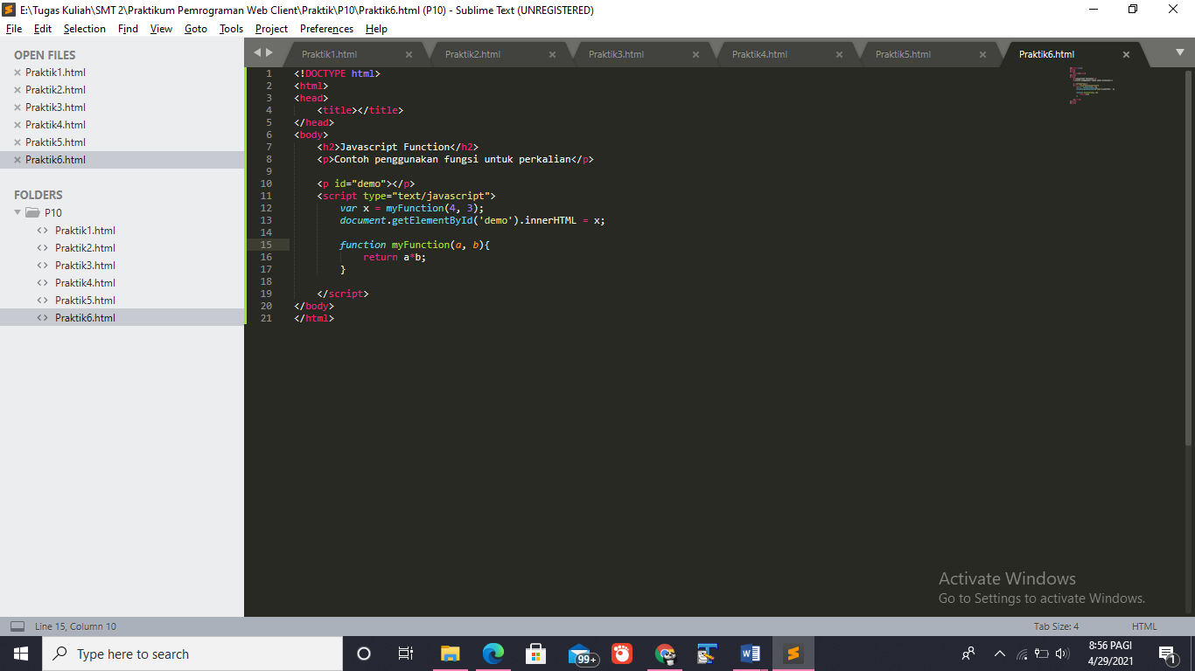Buat file baru, penyimpanan tidak harus di server
19. 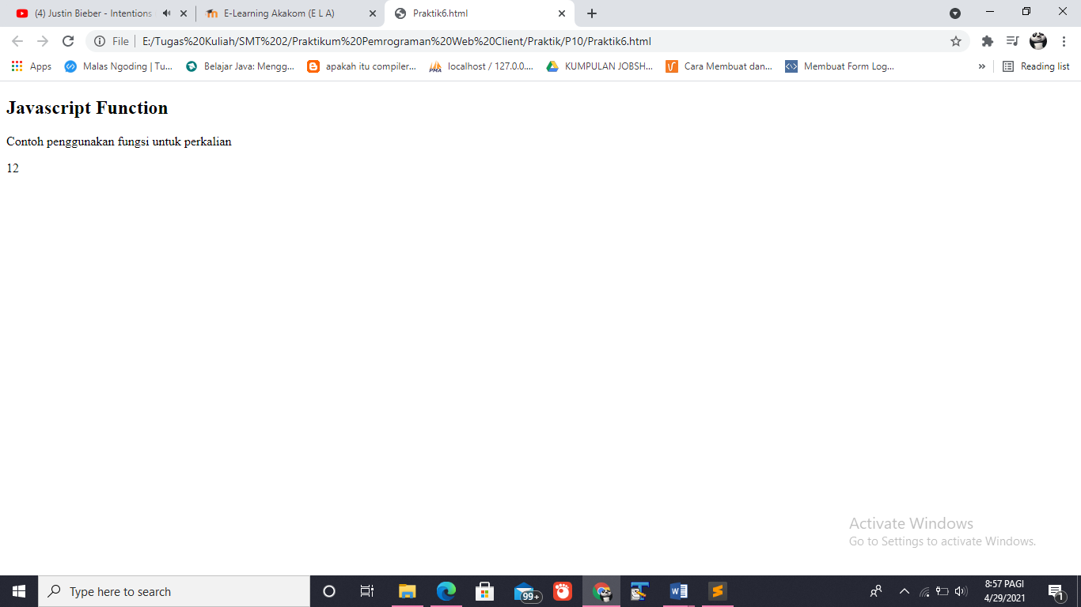Jalankan di browser
20. Praktik 7 : Javascript Objek
21. 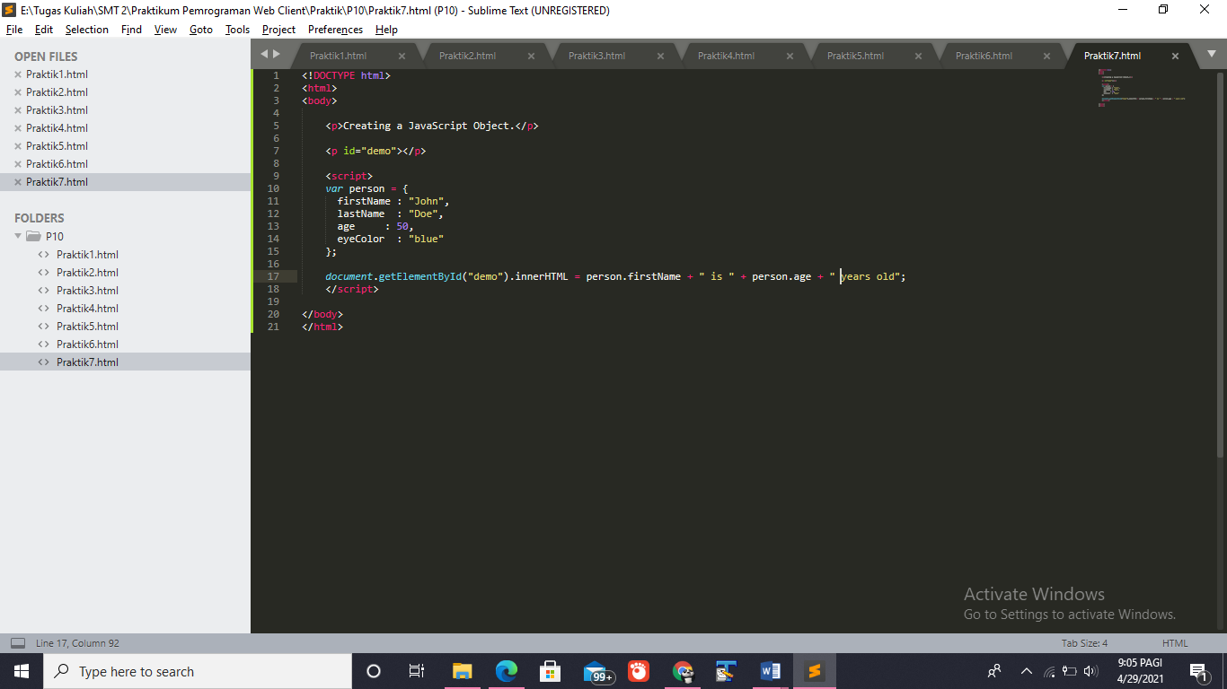Buat file baru, penyimpanan tidak harus di server
22. 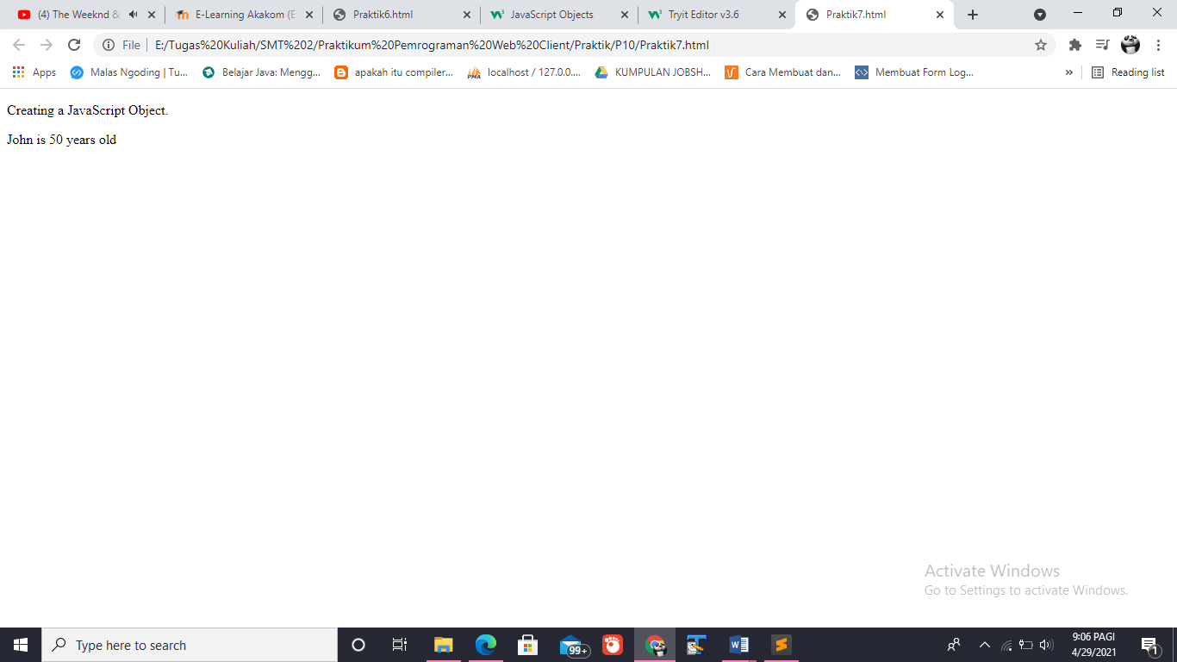Jalankan di browser
23. **Latihan**
24. 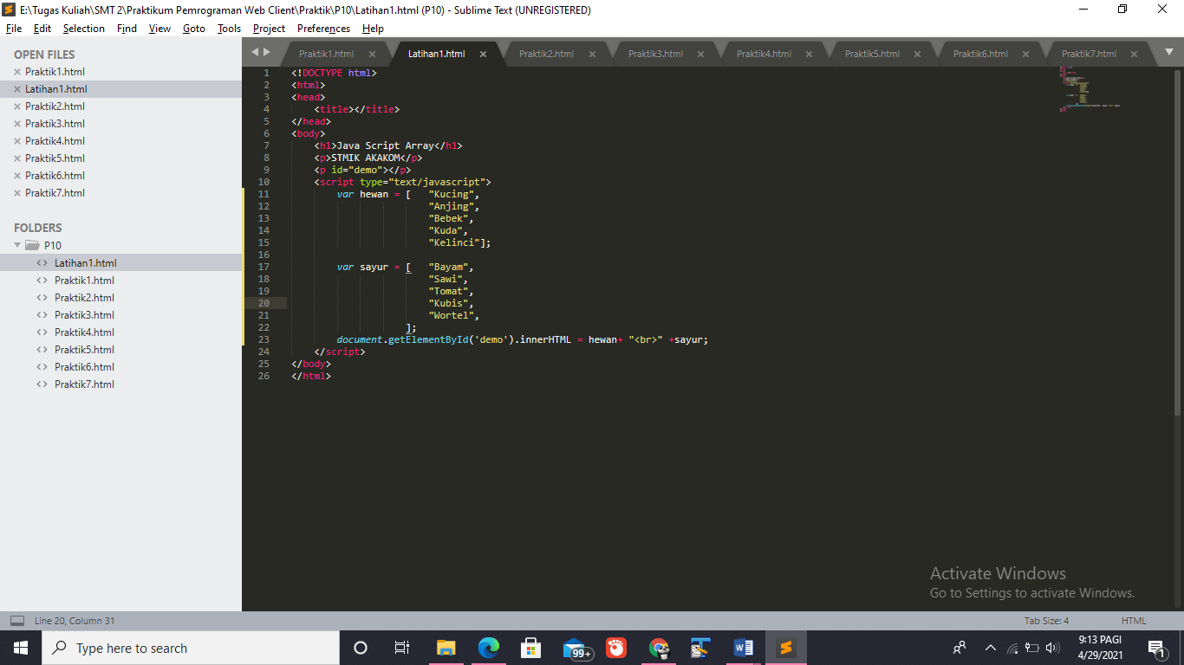Buatlah array yang menampung nama binatang dan nama sayuran (minimal 5)

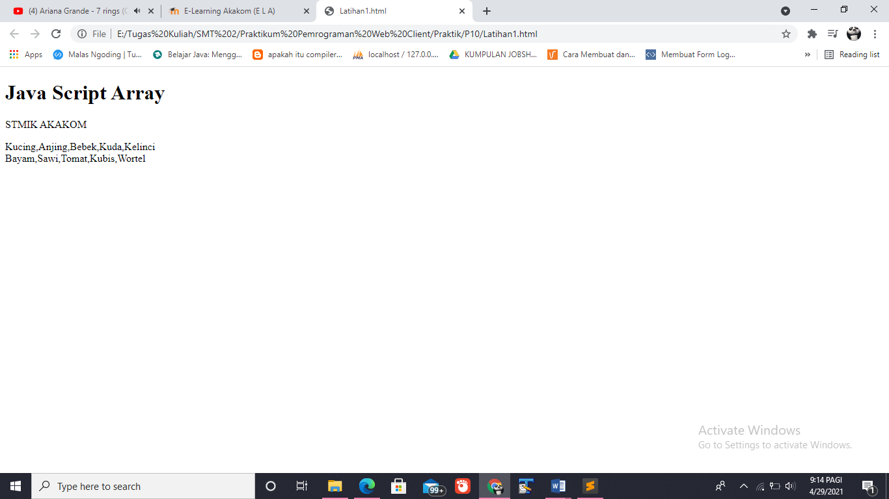Output :

1. 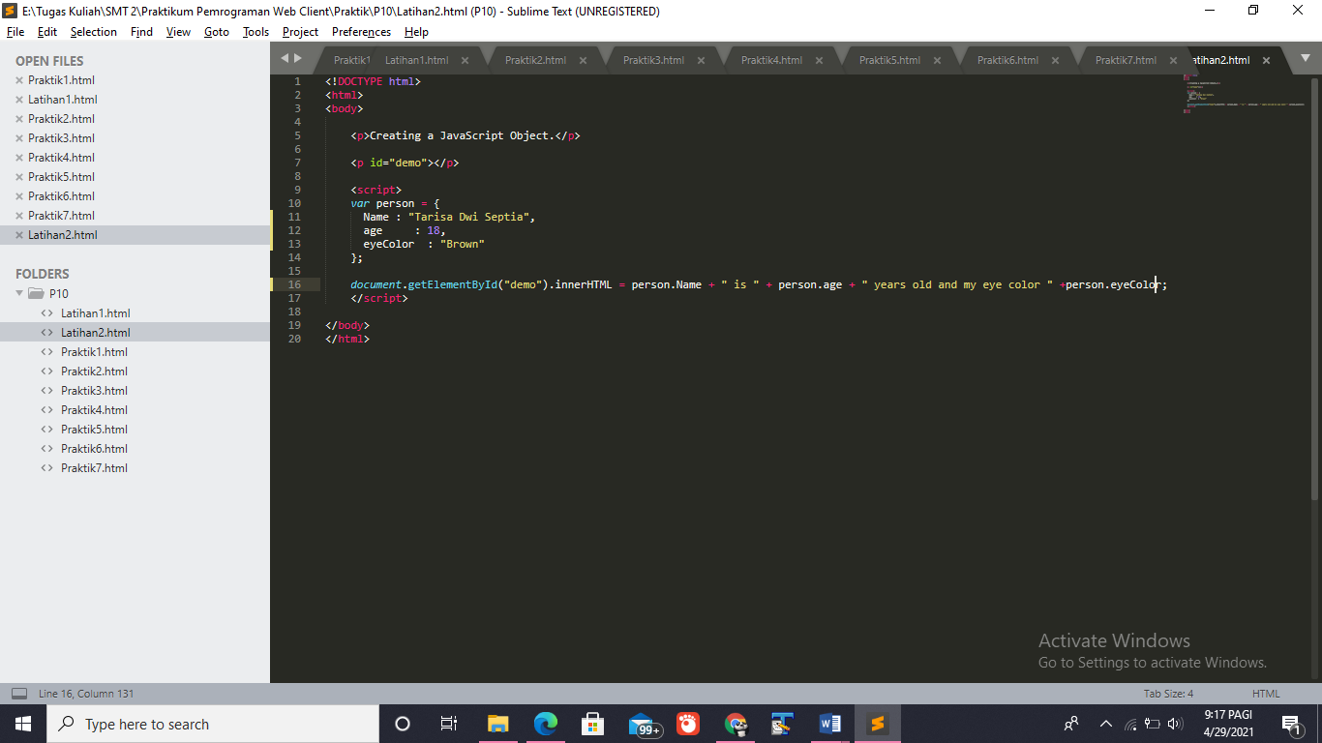Modifikasi file praktik 7 dengan mengisikan data diri anda

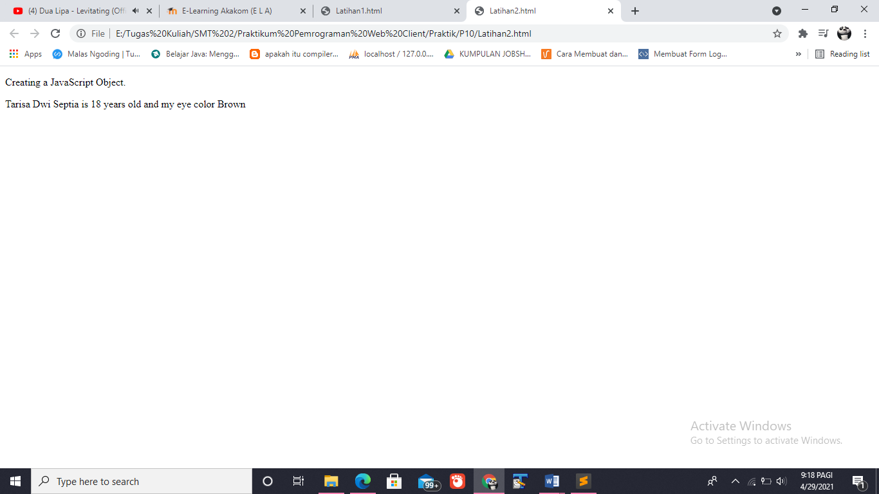Output :

1. **Tugas**
2. Tugas diberikan oleh dosen pengampu.
3. **Kesimpulan**

Setelahmelakukan praktik diatas yang seusai tujuan dari modul 10 ini, dapat disimpulkan bahwa mahasiswa mampu menuliskan script javascript dengan menerapkan array, objek, struktur control(if, while, dll), fungsi.